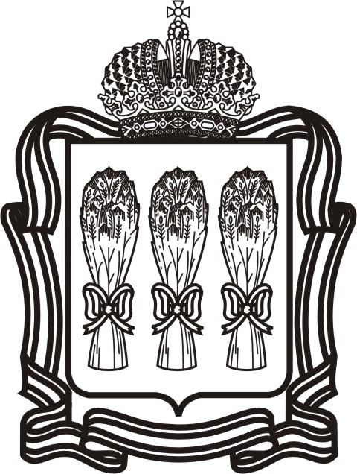
Министерство труда, социальной защиты и демографии пензенской области
(Минтруд Пензенской области)
п р и к а з
18 сентября 2018 года | № | 424-ОС
г. Пенза
(в редакции приказа Минтруда Пензенской области от 21.04.2023 № 18-453)

О проведении областного конкурса детского рисунка
«Охрана труда глазами детей»

В целях формирования у детей понимания значимости безопасности труда, сохранения жизни и здоровья работников в процессе трудовой деятельности, руководствуясь п. 4.3.6 Положения о Министерстве труда, социальной защиты и демографии Пензенской области, утвержденного постановлением Правительства Пензенской области от 31.01.2013 № 33-пП (с последующими изменениями),

ПРИКАЗЫВАЮ:

1. Утвердить прилагаемое Положение о проведении областного конкурса детских рисунков «Охрана труда глазами детей».
2. Контроль за исполнением настоящего приказа возложить на заместителя Министра, координирующего и контролирующего вопросы труда.

Министр | Е.А. Трошин

Утверждено
приказом Министерства труда, социальной защиты и демографии Пензенской области

от 18.09.2018 № 424-ОС.

Положение

о порядке проведения областного конкурса детских рисунков

«Охрана труда глазами детей»

1. Общие положения

1.1. Настоящее Положение определяет порядок и условия проведения областного конкурса детских рисунков «Охрана труда глазами детей» (далее - Конкурс).
1.2. Организатором Конкурса является Министерство труда, социальной защиты и демографии Пензенской области (далее - Министерство), при содействии администраций городских округов (муниципальных районов) Пензенской области.
1.3. Конкурс проводится среди учащихся образовательных организаций Пензенской области.
1.4. Все присланные на конкурс рисунки становятся собственностью организатора конкурса, используются в экспозиционной, издательской и благотворительной деятельности.

2. Цели и задачи конкурса

2.1. Конкурс проводится с целью привлечения внимания детей к вопросам охраны и безопасности труда (создание безопасных условий труда, снижение профессиональных рисков, профилактика производственного травматизма) средствами детского художественного творчества.
2.2. Задачи Конкурса:
- формирование у подрастающего поколения понимания значимости безопасности труда, сохранения жизни и здоровья работников в процессе трудовой деятельности;
- привлечение внимания общественности к проблемам производственного травматизма и его профилактике, начиная со школьной скамьи;
- формирование у детей отношения нетерпимости к нарушениям требований трудового законодательства через творческую деятельность.

3. Условия участия и проведения конкурса

3.1. Конкурс проводится среди детей Пензенской области по двум возрастным категориям:
- с 7 до 9 лет (включительно);
- с 10 до 15 лет (включительно).
3.2. Участие в Конкурсе осуществляется на бесплатной основе.
3.3. Предметом Конкурса являются детские рисунки, связанные с одной из перечисленных ниже тем:
«Общие вопросы охраны труда»;
«Охрана труда в строительной отрасли»;
«Охрана труда в транспортной отрасли»;
«Охрана труда при эксплуатации подъемных сооружений»;
«Охрана труда в газовом хозяйстве»;
«Охрана труда в жилищно-коммунальном хозяйстве»;
«Охрана труда в сельском хозяйстве»;
«Охрана труда в лесном хозяйстве»;
«Пожарная безопасность»;
«Безопасность дорожного движения»;
«Электробезопасность»;
«Средства индивидуальной защиты».
3.4. Участник Конкурса представляет только одну конкурсную работу.

4. Оформление конкурсных работ

4.1. Конкурсные работы:
- должны быть выполнены на любом материале (бумага для рисования, ватман, картон, холст) форматов А4, А3, в любой технике рисования (масло, акварель, тушь, цветные карандаши, мелки), без рамок и ламинирования;
- должны иметь этикетку размером 5 см x 10 см, которая содержит название работы, фамилию, имя и отчество автора (полностью), возраст, наименование и адрес организации, в которой обучается автор(индекс, город/район, улица, дом).
Пример:
«Охрана труда в строительной отрасли», Иванова Мария Сергеевна, 9 лет, МБОУ СОШ N 55
100000, г. Пенза, ул. Иванова, 55

5. Порядок и сроки проведения конкурса
5.1. Для участия в Конкурсе участники с 1 сентября по 1 ноября представляют конкурсные работы, оформленные в соответствии с требованиями раздела 4 настоящего Положения, в образовательные организации по месту учебы.
5.2. Со 2 ноября по 10 ноября образовательные организации направляют отсканированные конкурсные работы, соответствующие требованиям раздела 3 Положения, организатору Конкурса по адресу электронной почты: mintrud58@mintrud58.ru
5.3. Работы, не соответствующие предмету Конкурса и требованиям, установленным настоящим Положением, к участию в Конкурсе не допускаются и не рассматриваются.

6. Подведение итогов конкурса

6.1. Рассмотрение представленных на Конкурс детских рисунков и определение победителей в возрастных категориях осуществляет конкурсная комиссия, состав которой утверждается приказом Министерства.
6.2. Итоги Конкурса подводятся ежегодно, не позднее 1 декабря решением конкурсной комиссии, которое оформляется протоколом и подписывается всеми членами конкурсной комиссии.
6.3. Конкурсные работы оцениваются по критериям согласно таблице:

№  п/п | Критерии оценки | Количество баллов
1. | Соответствие тематике конкурса | от 1 до 5 баллов
2. | Содержание рисунка - оригинальность, непосредственность и наивность | от 1 до 5 баллов
3. | Особенности изображения - сложность в передаче форм, узнаваемость предметов и образов, оригинальность, выразительность раскрытия образов | от 1 до 5 баллов
4. | Композиционное решение - заполняемость листа, разнообразие размеров предметов, наблюдательность ребенка | от 1 до 5 баллов
5. | Колорит - интересное и неожиданное цветовое решение | от 1 до 5 баллов
6. | Если работа производит художественное впечатление и не нуждается в существенных скидках на возраст | 1 балл

6.4. Победителем Конкурса признается участник Конкурса, чья работа набрала наибольшее количество баллов. В каждой возрастной категории присуждаются три призовых места.
Приз зрительских симпатий – оценке подлежат все представленные на Конкурс рисунки. Победителем признается участник, набравший наибольшее число голосов членов конкурсной комиссии.
6.5. Результаты Конкурса, а также рисунки участников размещаются на официальном сайте Министерства в разделе «Охрана труда» в информационно-телекоммуникационной сети Интернет.

7. Награждение победителей конкурса
7.1. Награждение победителей проводится в организациях, направивших конкурсные работы, до 31 декабря года проведения Конкурса.
7.2. Участникам, занявшим призовые места в каждой возрастной группе, направляются Благодарственные письма Министерства, подарки.
7.3. Лучшие конкурсные работы направляются Министерством на выставку детских рисунков «Охрана труда глазами детей», которая проводится в рамках Всероссийской недели охраны труда.

